Univerzita Palackého v Olomouci
Pedagogická fakulta

Seminární práce

František Šůstek

Kostky s písmeny

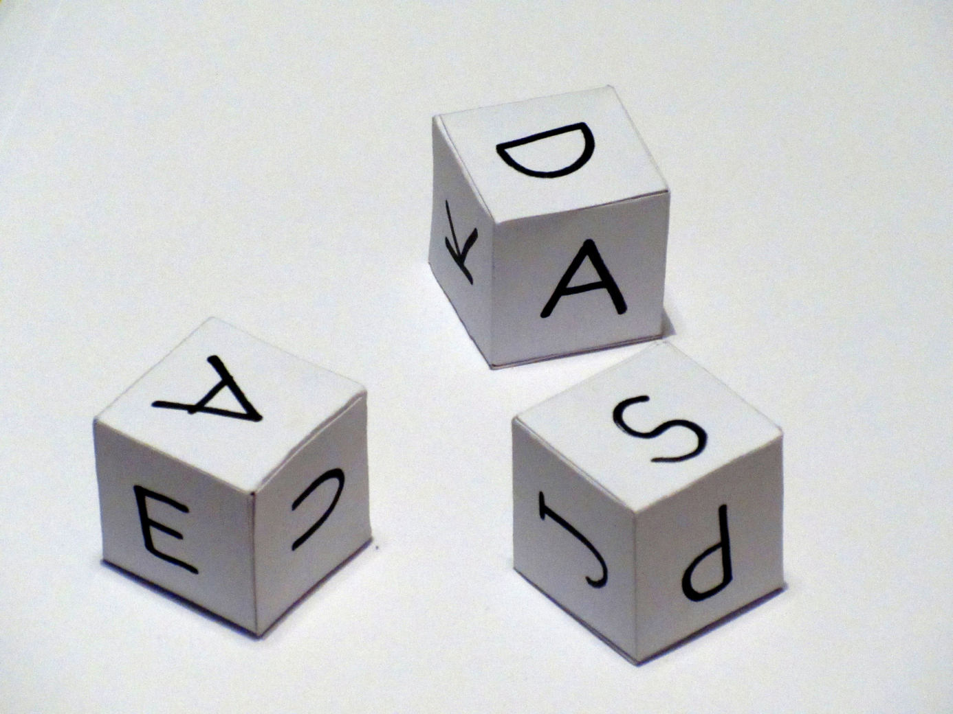

Předmět: Didaktika mateřského jazyka B; (KČJ/DIMJB)
Obor: Učitelství pro 1. stupeň ZŠ
Školní rok: 2017/2018
Jméno vyučující: Mgr. Veronika Krejčí

v Olomouci
6. 12. 2017
Aktivity

1. Čtení písmen
Učivo: primární čtení a psaní
Ročník: 1.
Popis: Hoď si kostkou a přečti písmeno, které padne.

2. Skládání písmen do slabik
Učivo: čtení slabik
Ročník: 1.
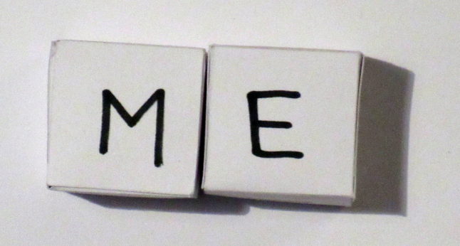
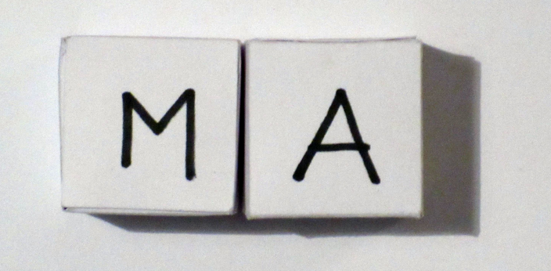
Popis: Hoď si dvěma kostkami. Na jedné jsou souhlásky, na druhé jsou samohlásky. Spoj je k sobě a přečti správně slabiku.
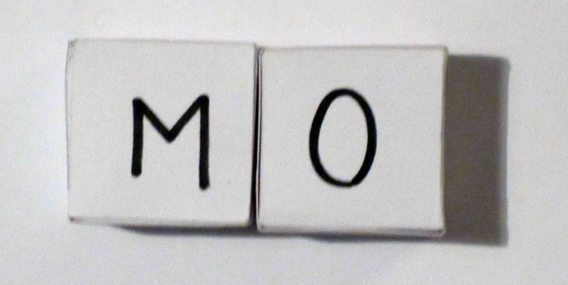
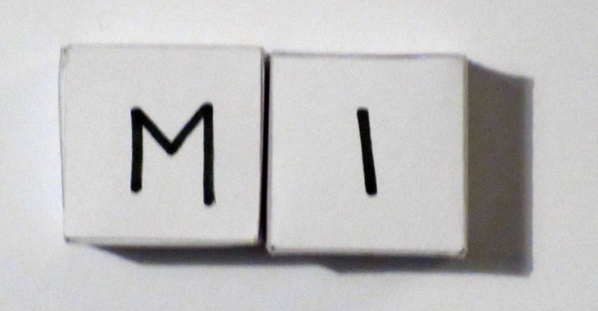

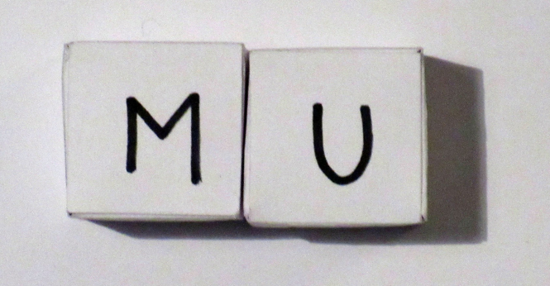
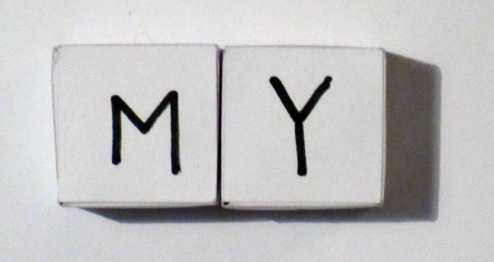

3. Vytváření krátkých a dlouhých slabik
Učivo: krátké a dlouhé samohlásky
Ročník: 1.
Popis: Jedna kostka je s douhými samohláskami, jedna je s krátkými. Utvoř vždy pár slabik, krátkou a dlouhou. Např. SA a SÁ.

4. Vymýšlení slov na dané písmeno, vymýšlení slov s daným koncovým písmenem
Učivo: první třída - jakékoli – český jazyk, prvouka, podle potřeby
Ročník: 1.
Popis: Hoď si kostkou, a vytvoř slovo tak, aby poslední písmeno slova bylo takové, jaké je na kostce.
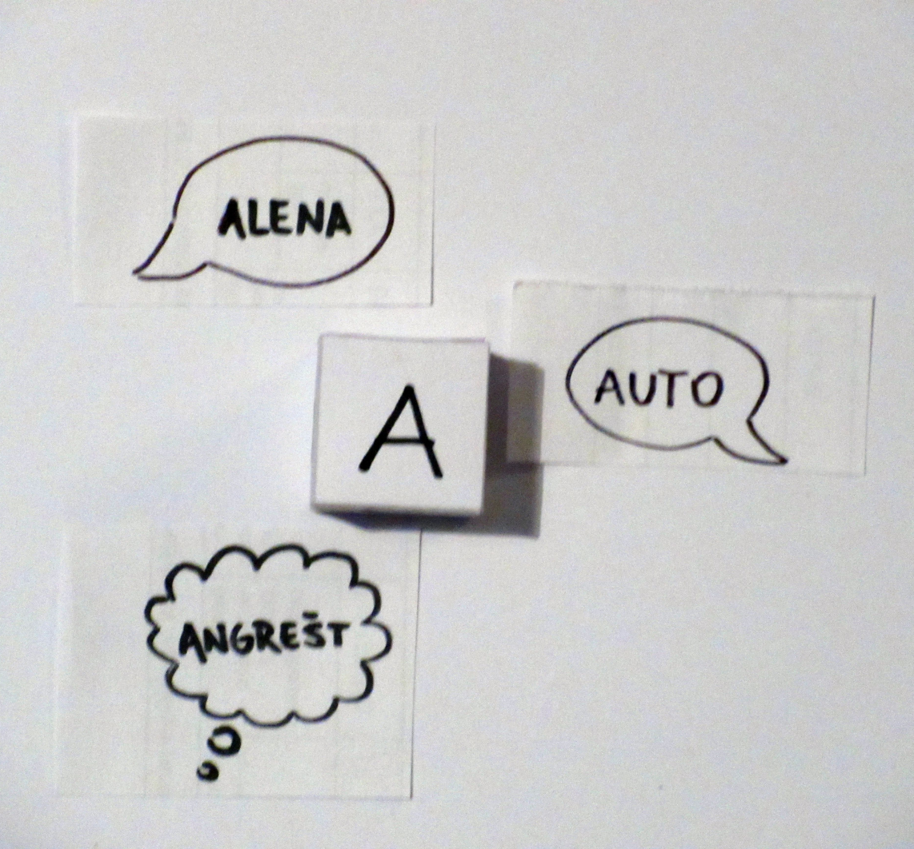

5. Najdi písmeno, na které začíná obrázek
Učivo: prvouka, jakékoliv
Ročník: 1.
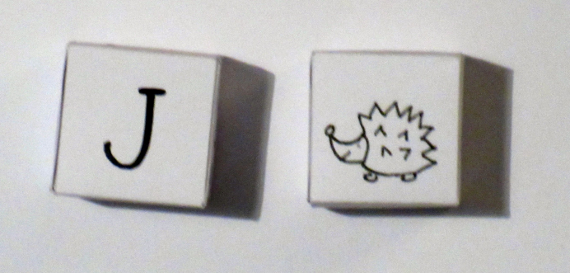
Popis: Hoď si obrázkovou kostkou, a na ostatních kostkách najdi písmeno, na které začíná obrázek na obrázkové kostce.
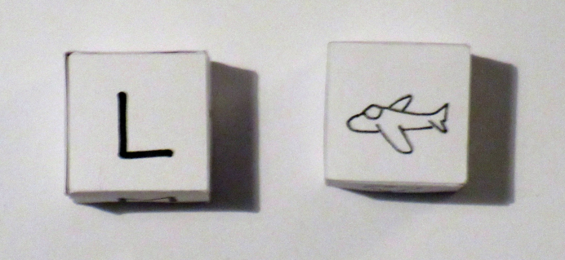
6. vytváření tvrdých slabik, měkkých slabik
Učivo: Tvrdé, měkké souhlásky, obojetné souhlásky, vyjmenovaná slova
Ročník: 2., 3.
Popis: Můžeme vytvořit kostku s tvrdými souhláskami, kostku s měkkými souhláskami, a kostku, na které budou pouze tvrdé a měkké I/Y. Dítě hodí všemi třema kostkami, a poté správně přiřadí I/Y k tvrdé nebo měkké souhlásce.
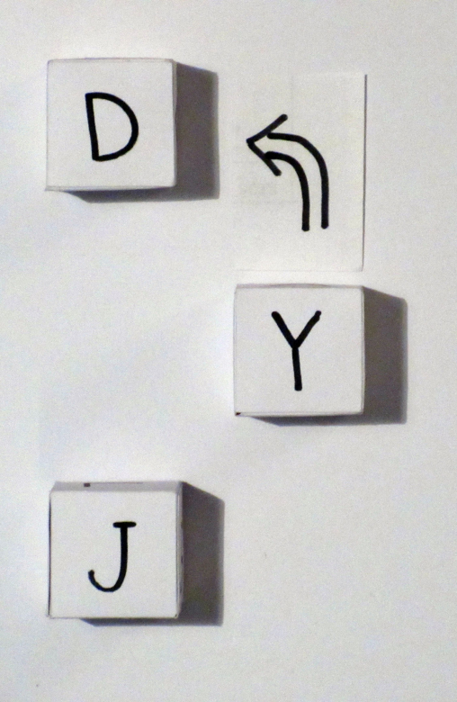
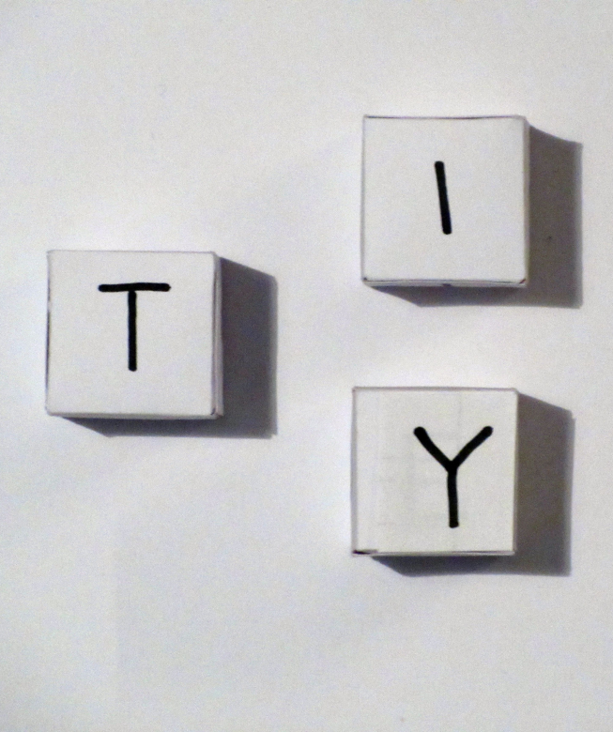
Dítě musí správně rozlišit a přečíst TY a TI, vymyslet slovo jako příklad...

7. Skládání písmen do slov
Učivo: jakékoliv, odpočinková/zábavná aktivita
Ročník: 1. 2.

8. Navazování slov jako v dominu/kris kros
Učivo: jakékoliv, odpočinková/zábavná aktivita
Ročník: 2. - 4.
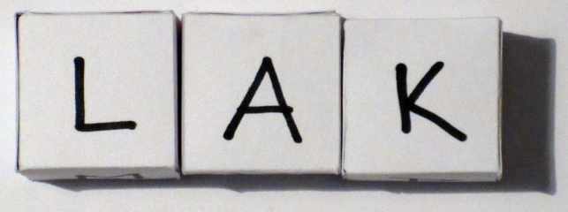
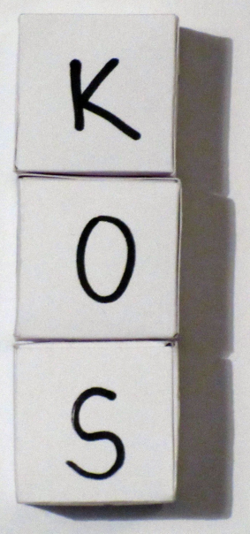
Popis: Děti takto můžou spolupracovat jako celá třída a skládat na tabuli, v menších skupinkách po 3 – 6, ve dvojicích v lavici, anebo i každý sám. Záleží, kolik máme k dispozici kostek.

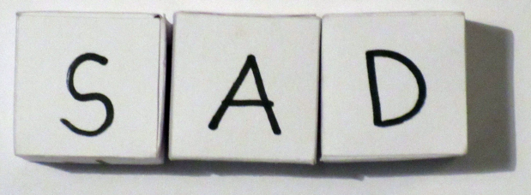

9. Scrabble soutěž
Učivo: jakékoliv, odpočinková/zábavná aktivita
Ročník: 4. 5.
Popis: Scrabble je hra, kde se vymýšlejí slova z několika písmen, které má každý hráč. První začne, a ostatní vždy musí navázat alespoň na jedno písmeno již vytvořených slov. Je možné skládat písmena pouze tak, že výsledné slovo se přečte zleva doprava anebo shora dolů, je však možné navázat jak na začínající nebo koncové písmeno, tak taky na libovolné písmeno uprostřed.
Je možné vytvořit zajímavý herní plán, kde různá políčka budou za více bodů, a také různým způsobem ohodnotit jednotlivá písmena. Např. písmeno Q by mělo mít vyšší hodnotu, protože je méně frekventované. A je těžší vymyslet a navázat slovo s tímto písmenem, než třeba s písmenem E.

Vytvořený seznam zdaleka není kompletní, vás samotné napadnou nejrůznější další aktivity, které se s kostkami dají dělat a děti budou bavit.

